הוסף את
תוכן העניינים הראשון שלך
  - יצירה, עדכון והתאמה אישית של תוכן העניינים
אין צורך להמתין עד להשלמת העמודים; הוספה של תוכן העניינים יכולה להתבצע בשלב מוקדם של יצירת המסמך. ככל שהעמודים במסמך מתקדמים, Word עוזר לך לעדכן את תוכן העניינים.
מסמך זה אינו מיועד רק לקריאה, הוא משמש גם להתנסות. שים לב לטקסט נסה זאת בצבע אדום במסמך זה כדי שתוכל ללמוד על-ידי עשייה.

הוספה של תוכן העניינים
כדי להוסיף TOC (קיצור של תוכן עניינים), עליך פשוט להחליט היכן אתה רוצה שהוא יופיע. Word יבצע עבורך את העבודה הקשה.
נסה זאת: אחרי הפיסקה הראשונה במסמך זה הקש Enter כדי לקבל שורה חדשה. לאחר מכן, עבור אל הכרטיסיה הפניות, בחר תוכן עניינים ובחר TOC מהגלריה.
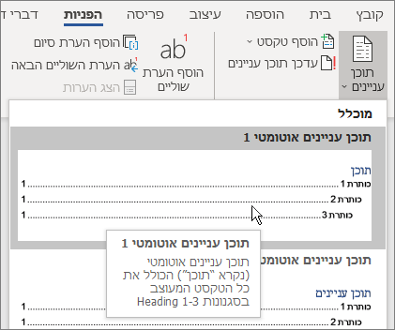
בבקשה! Word מצא את כל הכותרות במסמך זה והוסיף תוכן עניינים.

עדכון בעת ביצוע שינויים
העבודה הקשה לא מסתיימת ביצירת תוכן עניינים. Word חכם מספיק כדי לעקוב ולדעת היכן נמצא כל דבר, כדי שאתה לא תצטרך לעשות זאת. בעת ביצוע שינויים, עליך פשוט לעדכן את תוכן העניינים.
נסה זאת: עדכן את תוכן העניינים שלך.
- מקם את הסמן אחרי הפיסקה שמסתיימת במילים, "בעת ביצוע שינויים, עליך פשוט לעדכן את תוכן העניינים" (לעיל), ולאחר מכן הקש Ctrl+Enter כדי לדחוף מקטע זה לעמוד 3.
- עבור אל תוכן העניינים ולחץ במקום כלשהו בתוכו. לאחר מכן לחץ על עדכן חוכן עניינים ולחץ על אישור (האפשרות עדכן מספרי עמודים בלבד נבחרת כברירת מחדל).
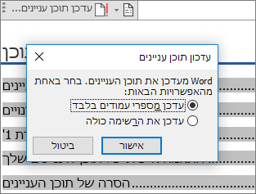
Word עדכן את הערך עבור עדכון בעת ביצוע שינויים מעמוד 2 עד עמוד 3.
שימוש בסגנונות ככותרות
הקסם של תוכן העניינים נמצא בסגנונות המשמשים לעיצוב הכותרות. הכותרת עבור סעיף זה, שימוש בסגנונות ככותרות, עשויה להיראות כמו כותרת, אך היא לא פועלת כמו כותרת. היא מעוצבת בחלקים (גודל גופן, קו תחתון) במקום להיות מעוצבת עם סגנון. אתה רואה שהיא לא מופיעה בתוכן העניינים שהוספת? כדי להוסיף כותרת לתוכן העניינים, יש לעצב אותה בעזרת הסגנון 'כותרת 1'.
נסה זאת: עדכן את הסגנון ולאחר מכן עדכן את תוכן העניינים.
- לחץ בתוך הכותרת שצוינה לעיל (שימוש בסגנונות ככותרות) – הקפד רק ללחוץ, אל תבחר דבר.
- בכרטיסיה בית, מצא את סגנונות ולחץ על כותרת 1 (קיצור מקשים: Alt+Ctrl+1).
- עדכן את תוכן העניינים כפי שעשית קודם לכן, אך הפעם, בחר עדכן את הרשימה כולה (במקום עדכן מספרי עמודים בלבד) מכיוון שלא רק מספרי העמודים השתנו.
כעת Word יודע שפיסקה זו היא כותרת והוא כולל אותה בתוכן העניינים.

קבל מידע מעמיק יותר מ'כותרת 1'
רוצה רמות נוספות בתוכן העניינים שלך? כאן נכנסים לתמונה סגנונות הכותרת האחרים. סמן כותרות משנה במסמך כ'כותרת 2', כותרות ברמה נמוכה יותר כ'כותרת 3' וכן הלאה.
נסה זאת: החל כותרת 2 על הפיסקה הבאה (הוספת ערך בתוכן עניינים ברמה 2) ולאחר מכן עדכן את תוכן העניינים, כפי שעשית קודם לכן. זכור לעדכן את הטבלה כולה!
הוספת ערך בתוכן עניינים ברמה 2
מאחורי הקלעים: סגנונות כותרת כוללים עיצוב, גופן, גודל, צבע ועוד. הם גם כוללים עיצוב פיסקה המכונה רמת חלוקה, שתוכן העניינים משתמש בו.

התאמה אישית של תוכן העניינים שלך
המרווח בין ערך לבין מספר העמוד שלו בתוכן העניינים מוכר בשם מסלול טאב. כברירת מחדל, Word הופך את מסלול הטאב לשורת נקודות (מסלול מנוקד), אבל אפשר בקלות לעבור למשהו אחר, כמו קו תחתון. אין צורך להתחיל מחדש – אין אפילו צורך לבחור את תוכן העניינים. Word יודע היכן הוא נמצא. פשוט השתמש באפשרות 'תוכן עניינים מותאם אישית' כדי לבצע סוג זה של שינוי ו- Word יעשה את השאר.
נסה זאת: שנה את המסלול המנוקד לקו תחתון.
- בכרטיסיה הפניות, לחץ על תוכן עניינים ולאחר מכן, ליד החלק התחתון, לחץ על תוכן עניינים מותאם אישית.
- מתוך רשימת האפשרויות מסלול טאב, בחר קו (אפשרות אחרונה ברשימה) ולחץ על אישור.
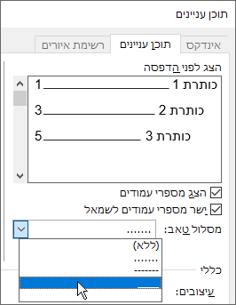
- כאשר תתבקש להחליף את תוכן העניינים, לחץ על כן.
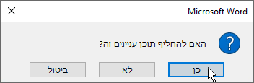
וממש ככה, Word מצא את תוכן העניינים ושינה את מסלול הטאב מנקודות לקו תחתון.

הסרה של תוכן העניינים
לא ניתן למחוק תוכן עניינים כפי שמוחקים תמונה או פריטים אחרים במסמך. ובכן, זה אפשרי, אבל אם תעשה זאת פעמים רבות מדי, תוכן העניינים עלול "להשתגע". זוכר את העבודה הקשה ש- Word מבצע עבורך? צריך להסיר גם את הפיגומים. הנחה את Word להסיר את תוכן העניינים ו- Word ינקה אחריו.
נסה זאת: בכרטיסיה הפניות, לחץ על תוכן עניינים ולאחר מכן, ליד החלק התחתון, לחץ על הסר תוכן עניינים.
וראה זה פלא! תוכן העניינים וכל הפריטים שמפעילים אותו, נעלמים מן המסמך. אבל אפשר להוסיף את תוכן העניינים בכל עת, בכל מיקום. Word יזכור את כל מה שעשית – אפילו את השינוי למסלול הטאב.
מאחורי הקלעים: הפריטים ש- Word מסיר הם אוסף של סימניות מוסתרות שעוקבות אחר טקסט הכותרת ומספרי העמודים המופיעים בתוכן העניינים.

גלה מידע נוסף
אם ברצונך להתאים אישית את תוכן העניינים עוד יותר, נסה זאת. (אם לא הוספת מחדש את תוכן העניינים, זה הזמן לעשות זאת. אפשר להוסיף אותו מעל למקטע זה אם אתה רוצה. לחלופין, אם הפעולה האחרונה שביצעת היא הסרה, הקש Ctrl+Z כדי לבטל אותה.)

שינוי עיצוב הטקסט של ערכי תוכן העניינים
נסה זאת: בתוכן העניינים, בחר ערך ברמה 1 ובצע שינוי עיצוב. לדוגמה, שנה את צבע הגופן לכחול. (הקפד לבחור ערך אחד בלבד של תוכן העניינים, כולל מסלול הטאב ומספר העמוד. שים לב שעל אף שנראה שכל תוכן העניינים נבחר, הערך האחד שבחרת יסומן בצבע כהה יותר.)
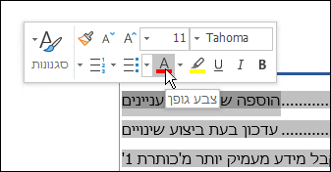
בדומה לקסמים האחרים של תוכן העניינים, כל הערכים ברמה 1 של תוכן העניינים השתנו גם הם.
מאחורי הקלעים: טוב, זה לא באמת קסם. הערכים של תוכן העניינים מוקצים לסגנון (בתוכן העניינים 1, בתוכן העניינים 2 וכן הלאה) וסגנונות אלה מוגדרים להתעדכן באופן אוטומטי בכל פעם שאתה משנה את העיצוב.

שינוי מספר הרמות של תוכן העניינים
נסה זאת: כלול רק כותרות מסוג 'כותרת 1' בתוכן העניינים, ללא כותרות משנה.
- בכרטיסיה הפניות, לחץ על תוכן עניינים ולאחר מכן, ליד החלק התחתון, לחץ על תוכן עניינים מותאם אישית.
- שנה את הצג רמות לערך 1 ולחץ על אישור.
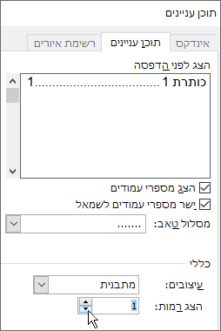
- כאשר תתבקש להחליף את תוכן העניינים, לחץ על כן.
- ודא שתוכן העניינים אינו כולל עוד כותרות משנה, כגון הוספת ערך בתוכן עניינים ברמה 2.

קבלת עזרה ב- Word
תיבת החיפוש ספר לי מובילה אותך ישירות לפקודות ולעזרה ב- Word.
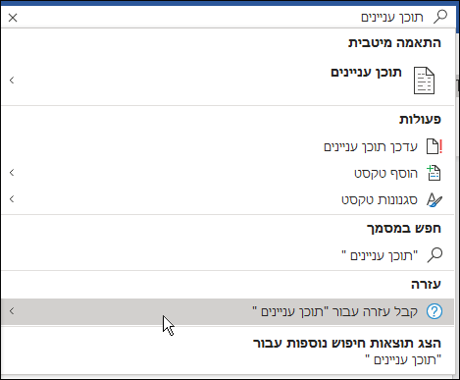
נסה זאת: עבור אל ספר לי מה אתה רוצה לעשות בסמוך לחלקו העליון של החלון ולאחר מכן הקלד את מה שאתה רוצה לעשות.
לדוגמה, הקלד:
- תוכן עניינים כדי להגיע במהירות לאפשרויות של תוכן העניינים ולנושאי עזרה אחרים של תוכן העניינים
- סגנונות אם ברצונך לקבל מידע נוסף על השימוש בסגנונות ב- Word
- עזרה כדי לעבור לעזרה של Word
- הדרכה כדי לראות את רשימת קורסי ההדרכה של Word

